Gazdagrét-Csíkihegyek Általános Iskola
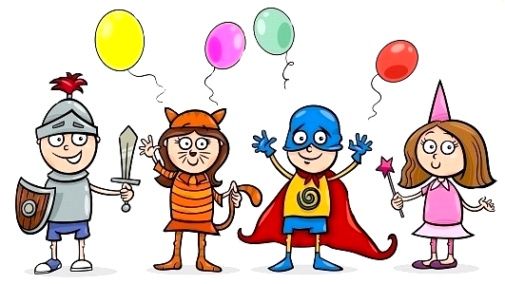

„Itt a farsang, áll a bál!”

Kedves Leendő Elsős Gyerekek!
Készültünk nektek egy kis meglepetéssel.
Ha kíváncsiak vagytok rá, gyertek be a Csikibe!
A portán átvehetitek, ha bemondjátok a jelszót!
Jelszó: Elsős leszek!
Küldjetek képet az elsosleszek@csikisuli.com címre!
A fotókat február 16-ig várjuk.
További ötletekkel találtok honlapunkon: www.csikisuli.net

